4. Mavzu: Metallarni elektr yoy yordamida payvandlash.
Reja:
- Rayvandlash yoyi haqida tushuncha
- Yоyning issiqlik harakteristikasi
- Payvandlash rejimini belgilash
- Payvandlashda ro’y beradigan metallurgik jarayоnning hususiyаtlari

Elektrod bilan payvandlanadigan metall oralig’idagi ionlashgan gaz va bug’ muxitidan o’tib turuvchi kuchli elektr razryadiga payvandlash yoyi deyiladi.
Yoyning tashqi ko’rinishi uning yonish sharoiti bilan belgilanadi.
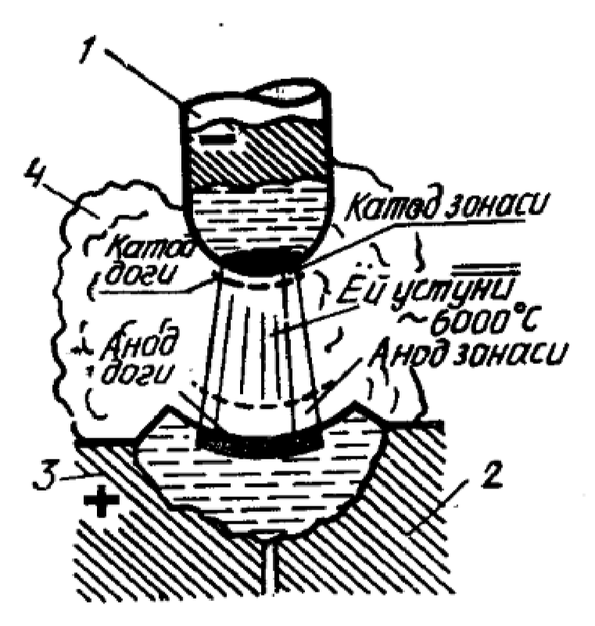
Agar elektr payvandlash yoyining sxemasiga nazar tashlasak, (1-rasm), yoy metall elektrod 1 bilan payvandlanayotgan metall 2 orasida yonib metall vannasi 3 ni hosil qilishini ko’ramiz. Yoy ustunida temperatura 60000 ga, anod va katod uyalarida esa 2000-30000 ga yetadi. Yoy hosil qilish uchun elektrod uchini asosiy metallga bir on qisqa tutashtirib 3-4 mm uzoqlashtirish kifoya. Bu prosessni tushunib olish uchun yoy hosil qilish ketma-ketligini kuzatamiz. (2-rasm).
Ma’lumki, elektrodni metallga
tekkizishda uning tegib turgan nuqtalaridagi zichligi nihoyatda katta (20-100 a/mm2)

1-rasm.Payvandlash yoyining bo’lgan tok
ayrim-ayrim kontakt nuqtalaridan sxemasi:
1-elektrod; 2-payvandlanadigan o’tib,
ularni shu ondayoq suyuqlantirib metall; 3-vanna
yuboradi. (2-rasm: a). Natijada elektrod bilan metall orasida suyuq metallning yupqa pardasi hosil bo’ladi. (2-rasm: б).

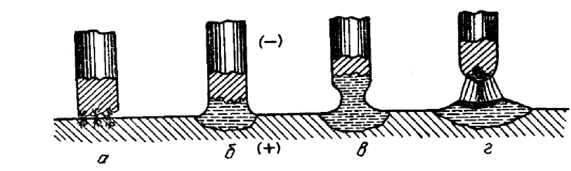

2-rasm. Metall elektrod bilan payvandlanuvchi metall orasida elektr yoyini yondirish sxemasi:
a-elektrodning qisqa tutashuvi; б-yupqa suyuq metall pardasining hosil bo’lishi; в-bo’yin hosil bo’lishi; г-elektr yoyning hosil bo’lishi
Keyingi daqiqada, ya’ni payvandchi elektrodni yanada uzoqlashtirishida suyuq metallda bo’yin hosil bo’ladi. (2-rasm: в). Bo’yinda tok zichligi, binobarin, metall temperaturasi yanada ortadi, bu esa suyuq, metallning bug’lanishiga olib keladi va natijada bo’yin uziladi va oraliq gazlar bug’larga to’ladi.
Elektrod (katod)ning qizigan yuzasidan elektronlar (elektrik maydon ta’sirida) katta tezlikda uchib chiqib, asosiy metall (anod) tomon harakatida oraliqdagi gaz molekulalari (metall bug’i atomlari) bilan urilib, ularni ionlashtiradi. Natijada, yoy oralig’idagi muhit elektr o’tkazgich muhit bo’lib qoladi va u orqali elektr toki o’taveradi (razryad mavjud bo’ladi).
Ma’lumki, gaz va bug’lar odatdagi fizikaviy sharoitlarda elektrik neytral muhit hisoblanadi. Gazda elektr zaryadlari bo’lgan zarrachalar mavjud bo’lgani taqdirdagina undan elektr toki o’ta boshlaydi. Gazda elektronlar, musbat ionlar, manfiy ionlar bo’lganda bunday gaz ionlashgan gaz deb ataladi. Moddaning elektr toki bilan zaryadlangan zarrachalari ionlashgan gaz muhitida elektr energiyasini tashiydi.
Elektrod bilan asosiy metall orasida harakatdagi elektronlar gazni ionlashtirishi 3-rasmdagi sxemada ko’rsatilgan.
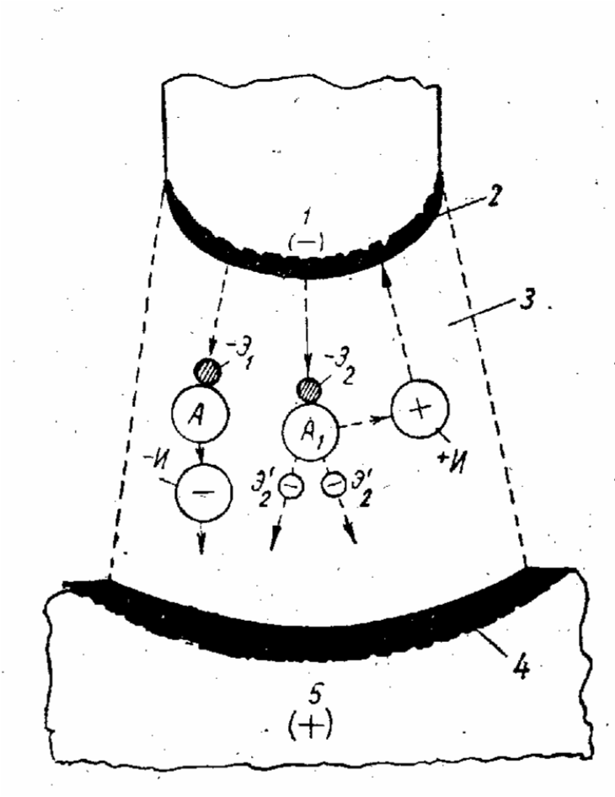
Faraz qilaylik, katod yuzasidan erkin elektronlar uchib chiqa boshlagan bo’lsin. Bu hodisa elektronlar emissiyasi deb ataladi. Elektr maydoni ta’sirida katod zonasida elektronlar harakati keskin sur’atda tezlashadi. Katta harakat energiyasiga ega bo’lgan elektronlar gazning neytral atomlariga kelib urilganda nisbatan og’ir va shuning uchun ham unchalik harakatchan bo’lmagan atom qobig’idan bir yoki bir necha elektronni urib chiqaradi. Ana shu elektronlar musbat zaryadlangan anodning elektr maydoni ta’sirida nisbatan sekinroq tezlikda anodga tomon harakatlanadi.

3- rasm. Gazning hajmiy ionlashish jarayoni sxemasi:
1-katod; 2-katod dog’i; 3-yoy ustuni; 4-anod dog’i; 5-anod; Э1, Э2-katta tezlikda xarakatlanuvchi elektronlar; A1, A2- neytral atomlar; Э2-kichik tezlikda harakatlanuchi elektronlar; -И- manfiy va +Иmusbat ionlar

Manfiy ionlarni hosil qila olish mumkin bo’lmagani uchun ionlashgan gazlarda manfiy ionlar musbat ionlarga qaraganda kamroq bo’ladi. Zaryadlangan zarrachalarning gaz va bug’lar muhitida bo’ladigan yuqorida bayon etib o’tilgan prosessi hajmiy ionlashish deb ataladi.

Yоyning issiqlik harakteristikasi
Ma’lumki, elektrik yoydan juda katta issiqlik ajraladi va bu issiqlik payvandlanayotgan metall bilan elektrod uchini suyuqlantiradi. Yoyning to’la issiqlik quvvati quyidagi formula bo’yicha hisoblanadi.
qe = 0,24 · I · U kal/sek yoki m/sek
bu yerda 0,24- elektrik kattaliklarning birliklarini issiqlik kattaliklari yoyning kuchlanishi.
Shuni qayd etish lozimki, payvandlashda yoy issiqligining 20 prosenti tashqi muhitga o’tish sababli yoyning effektiv issiqlik quvvati bir muncha kamayadi va uni tubandagi formula bilan aniqlanadi.

qe = 0,24 I · U · η kal/sek

bu yerda η – harfi bilan metallarni yoy yordamida qizdirishning effektiv foydali ish koeffisiyenti ifodalangan. η ning qiymati payvandlash usuliga, elektrodning xiliga va boshqa ko’rmatkichlarga bog’liq. Masalan. Dastaki payvandlashda 0,5 – 0,8, flyus ostida avtomatikaviy payvandlashda 0,8 – 0,95 belgilanadi. Payvandlash yoki barqaror yonishi uchuntok kuchi, kuchlanish va yoy uzunligi orasida ma’lum nisbat bo’lmog’i lozim va bu nisbat tokning xiliga, kuchiga, elektrodlarning materialiga, tashqi muhitning harakteriga bog’liq. Yoy yondirilganda va yoy barqaror yonayotgan paytda kuchlanish bilan tokning o’zgarishi uning volt-amper harakteristikasi bilan ifodalanadi va bunga ko’ra tok manbaalariga talablar qo’yiladi.

Payvandlash rejimini belgilash
Metallarni dastaki usulda payvandlashda payvandlash rejimining asosiy parametri payvandlash toki bo’lib, uning qiymati elektrodning diametriga va xiliga ko’ra belgilanadi va tubandagi formula bo’yicha aniqlanadi:

J = kd

Bu yerda d – elektrod diametri, mm; k – koeffisiyent, a/mm; kam uglerodli po’latlarni, metall elektrod bilan payvandlashda esa 5-8 a/mm olinadi. Elektrod simning diametri payvandlanadigan metall qalinligiga ko’ra quyidagi jadvalga qarab belgilanadi:

1-jadval
Payvandlanadigan metall qalinligi. mm | 0,5-1,5 | 1,5-3 | 3-5 | 6-8 | 9-12 | 13-20
Elektrod simining diametri.  mm | 1,5-2,0 | 2-3 | 3-4 | 4-5 | 4-6 | 5-6

Metallarni elektrik yoy yordamida dastaki usulda payvandlash
Dastaki usulda payvandlash bilan bog’liq bo’lgan barcha operasiyalar qo’lda bajariladi. Metallarni payvandlashdan oldin payvandlanadigan joylar payvandlashga yaxshilab tayyorlanishi lozim, ya’ni yuzalar kirdan, oksid pardalardan tozalanishi, birbiriga uchma-uchlanishi (agar qalinligi 5 - 6 mm dan ortiq bo’lsa, kertilishi) lozim.
Turli metall konstruksiyalarni payvandlash yo’li bilan olishda qalinligi 2-30 mm gacha bo’lgan turli holdagi choklarni (pastki, vertikal, gorizontal va ship) dastaki usulda payvandlash yo’li bilan bostirish mumkin. Bu usul, ayniqsa, qisqa ixtiyoriy shakldagi istalgan fazoviy holatdagi qiyin choklarni bostirishda qo’l keladi. Dastaki usulda payvandlash te’nologik talablarga mos bajarilsa, ancha sifatli choklar hosil bo’ladi, lekin, ish unumi past. Shuni qayd etish lozimki, dastaki usulda payvandlashda ish unumini oshirish maqsadida tok kuchini tavsiya etiladigan qiymatdan orttirishda, elektrodsterjen qizib qoplama ko’cha boshlaydi, vanna metali esa sachraydi. Shuning uchun payvandlashni boshlashdan avval konkret hol uchun payvandlanadigan metallning payvandlash joylarining qay tarzda tayyorlanishi, elektrod xili, payvandlash rejimi va boshqa masalalar hal etilmog’i lozim. Shuni ham qayd etish lozimki, bostirilgan chok sifatiga yuqorida zikr etilgan faktorlardan tashqari chokni bostirishda elektrodning harakat yo’nalishining ham ahamiyati katta. Ma’lumki, yoy hosil qilinganda elektrodni chok uzra tebratmasdan to’g’ri surib borilganda u suyuqlanib ipga o’xshash ingichka valik beradi. Elektrod uchini suyuqlantirganda uni chok o’qi yo’nalishida yurgizishda metall tomchilari vannaning suyuqlantirilgan metaliga o’tishda yelektrodni vertikal lozim. Demak, bunday chokni bostirishda elektrod uch xil, ya’ni elektrod o’qi bo’ylab yuqoridan pastga qarab, chok chizig’i bo’ylab ilgarilanma harakat va chokka ko’ndalang yo’nalishda tebranma harakat qilmog’i lozim.
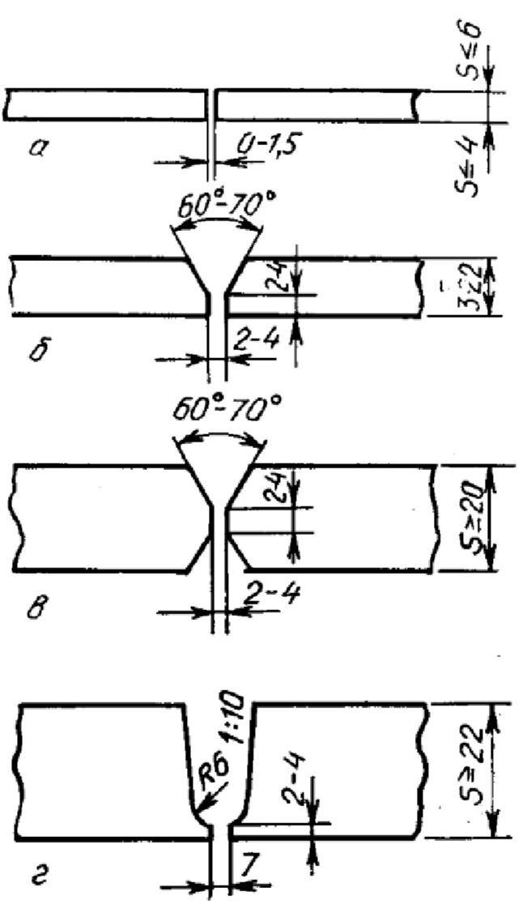

11-rasm. Metallarni elektr yoy yordamida uchma uch dastaki payvandlashda qalinligiga ko’ra chexlarini tayyorlash:
a-chetlari; б- chetrari V simon keltirilgan; в-chetlari X simon keltirilgan; г -chetlari U simon keltirilgan

Elektrodning tebranma harakati metall chetlarining qizishiga yordam beradi va payvandlash vannasining sekinroq sovishini ta’minlaydi. Suyuqlantirib valik yotqizish tugagandan keyin, uning chetidagi kratel, bu yerda darz ketmasligi uchun yaxshilab payvandlanishi kerak. Qoplamali elektrodlar bilan payvandlashda suyuq metalning erigan shlak qatlami bilan to’la va bir tekis muxofazalanishini ta’minlash kerak.
Shlak zarralarining vanna sirtiga chiqishi va shlak metalni oksidsizlantirishi uchun metall yetarli vaqt davomida suyuq holatda saqlab turiladi.
Payvandlash prosessida muayyan vaqt mobaynida elektrod metalidan qancha suyuqlantirilganini tubandagi formula bo’yicha aniqlash mumkin:
G = K · I · t gr

Bu yerda K – suyuqlantrish koeffisiyenti, g/a soat.
Payvandlash tokining har bir amperiga to’g’ri keladigan va bir soat ichida gramm hisobida suyuqlantirilgan elektrod metali miqdori suyuqlantrish koeffisiyenti deyiladi. Bu koeffisiyent qiymati elektrod materialiga, qatlam tarkibiga va tok harakteriga bog’liq, po’lat elektrodlar uchun K = 5:20 g/a soat bo’ladi.
Bu formuladan ko’rinadiki, tok qanchalik katta bo’lsa va yoy uzoq vaqt yonib tursa, shunchalik ko’p metall suyuqlanadi.
Payvandlashda ro’y beradigan metallurgik jarayonning hususiyаtlari
Payvandlashdagi metallurgik prosessning hususiyati shundaki, butun prosess deyarli yuqori temperaturada, juda katta tezlikda kichik hajmda boradi. Yuqori temperatura ta’sirida elektrod metali, asosiy metall va elektrod qoplamasining suyuqlanish prosessi tezlashadi. Natijada, payvandlash zonasidagi ximiyaviy reaksiyalarda qatnashadigan moddalar anchagina oksidlanadi va qisman bug’lanadi. Bir qator elementlar, jumladan, kislorod, azot, vodorod molekulalari yoyning yuqori temperaturasi ta’siridan qisman dissosiyasiyalanadi. Shuning uchun ham payvandlash prosessida elementlar odatdagi metallurgik prosessdagiga qaraganda bir muncha tez oksidlanadi, metall azotga ko’proq to’yinadi va vodorodni tezroq singdiradi. Shuni ham qayd etish kerakki, kichik hajmdagi suyuqlantirilgan metall issiqligi atrofga tez o’tishi sababli vannada o’tadigan ximiyaviy reaksiyalar qisqa vaqt davom etadi. Shu sababli bu reaksiyalar hamisha batamom o’tib ulgurmaydi. Chok metalining esa kristallanish prosessi nihoyatda tezlashadi. Bu esa o’z navbatida payvandlab bo’lgandan keyin hosil bo’ladigan chok metalining strukturasiga, shuningdek, asosiy metalning chok yaqinidagi zonasi strukturasiga sezilarli ta’sir etadi. Payvandlash vaqtidagi metallurgik prosessning hususiyatlari shundan iboratki, u tez qizdirish va sovitishga juda ham sezgir, tez oksidlanadigan, g’ovaklashishga, toblanishga moyil bo’ladi.

Dastaki payvandlashda ish unumini oshirish yo’llari Keyingi yillarda bu maqsadlar uchun tubandagi usullardan foydalanilmoqda:
metallni chuqurroq suyuqlantirib chok bostirish. Bu usulda uglerodli po’latlarni payvandlash SM-7S, OMM-5, UONI-13 elektrodlaridan foydalanib, tok kuchi normadan bir oz oshiriladi (60-70) . Bunday rejimda payvandlashda qoplama suyuqlana borib, elektrod uchida qalpoqcha (chexolcha) hosil bo’ladi. Yonayotgan kalta yoyda qalpoqchaning borligi yoyni issiqlik konsentrasiyasini kichik uchastkada orttirib payvandlanuvchi metallni chuqurroq suyuqlantirishga va tezroq o’q bo’ylab chokni bostirishga imkon beradi. Bu usulda payvandlash odatdagi usulga qaraganda ish unumini 1,5-2 marta orttiradi. (5-rasm, a).
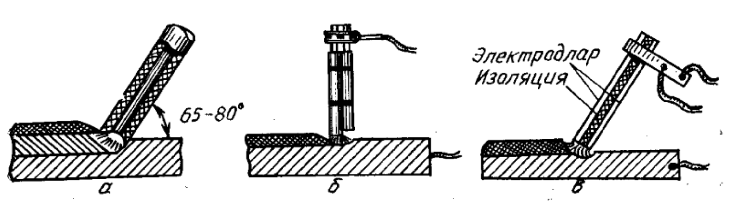
5-rasm. Dastaki payvandlashda ish unumdorligini oshiruvchi usullar: a-metallni chuqurroq suyultirib chok hosil qilish; б- elektrodlar tutami bilan payvandlash; в- uch fazali tokda payvandlash
elektrodlar tutami bilan payvandlash. Bu usulda ikki, uch va undan ortiq elektrodlarni odatdagi elektrod tutgichga tutam qilib, o’rnatilgan holda payvandlanadi. Payvandlash vaqtida yoy elektrod suyuqlangan sari yoy bir elektroddan boshqa elektrod oralig’iga o’tadi. Shunday qilib, elektrik yoy tutamdagi elektrodlar bilan payvandlanuvchi metall orasidan ma’lum ketma-ketlikda birma-bir yonadi. Bunday holda yoy issiqligidan to’la foydalanishga, yoyni qayta-qayta yondirishga hojat qolmay, elektrodlarni almashtirishga sarflanadigan vaqt tejaladi. Natijada ish unumi oddiy dastaki payvandlanishga nisbatan 1,5-2 martagacha ortadi (5-rasm, б).
v) uch fazali tokni payvandlash. Bu usulda payvandlashda o’zgaruvchan tok manbaining ikkita fazasi ikkita elektrodga, uchinchisi esa payvandlanuvchi buyumga ulanadi. Payvandlash prosessida uchta yoy yondiriladi. Har ikki elektrod bilan asosiy metall oralig’ida elektrodlararo yoylar hosil bo’ladi.
Issiqlikning ko’p ajralishi hisobiga ish unumi 2-3 marta ortib, elektr energiyasi bir muncha tejaladi (5-rasm, в).

Nazorat uchun savollar:
- Payvand yoyi deganda nimani tushunasiz?
- Payvandlashda ish unumdorligini oshirish yo‘llarini ayting?
- Kam uglirodli po‘latlarni payvandlashda choa atrofi struktura o‘zgarishini tushunitiring.
- Payvandalash rejimini belgilashda metall qalinligiga ko‘ra elektrodni tanlang?

